Řešení

Po nahlášení správného řešení a odevzdání žetonů přeškrtnout zadání, aby bylo jasné, že tým už body dostal.

1. Šifry:
   1. Polsko (5 b.)
   2. telegraf (5 b.)
   3. nevidomí (5 b.)
2. Sudoku:
   1. (B1, C5, D3, F1) = (5, 3, 6, 1) (10 b.)
   2. (A4, E2, G4, G9) = (1, 9, 2, 7) (20 b.)
3. Vězňovo dilema – body podle tabulky, výměna míst (20 b.)

|  |  |  |
| --- | --- | --- |
|  | Tým B zvolí zelenou | Tým B zvolí červenou |
| Tým A zvolí zelenou | Oba týmy  20 b. | Tým A: 5 b.  Tým B: 30 b. |
| Tým A zvolí červenou | Tým A: 30 b.  Tým B: 5 b. | Oba týmy  10 b. |

1. Za odebraný kolíček a neroztržený papír, po splnění škrtnout úlohu, odebrat kolíček (30 b.)
   1. Zápalkové hlavolamy (5 + 10 b.)

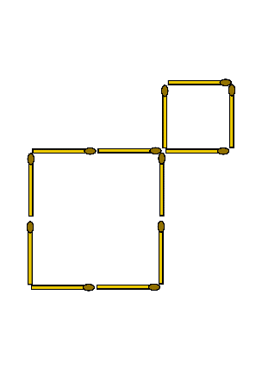

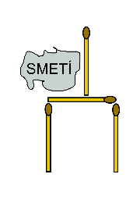

* 1. viz soubor tetromino – řešení (10 + 15 b.)
  2. Musí vyměnit černé a bílé jezdce – viz soubor výměna jezdců (15 b.)

1. Řešením je SUD: (20 b.)

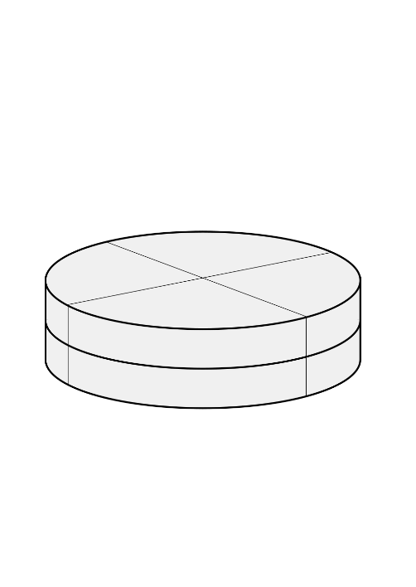

1. Krájení dortu (20 b.)
2. viz soubor 01 – čtverce s dírou – řešení, (1 rozdělení = 5 b.)